
PT RADIATOR SPRINGS INDONESIA

PANDUAN PENGGUNA
TO-DO

PT RADIATOR SPRINGS INDONESIA
SLEMAN, YOGYAKARTA
2026

CARA MENGGUNAKAN PANDUAN

Mulai dari sini
Panduan ini membantu karyawan menggunakan To-Do untuk melihat tugas, mencatat pekerjaan, menjalankan checklist, dan memantau hasil. Pilih modul sesuai kebutuhan dan beberapa fitur hanya tersedia sesuai peran atau penugasan Anda.
RUTIN | Login, Dashboard, Daftar Project, Notifikasi, pencatatan pekerjaan, dan komunikasi pada project yang diikuti.
BERKALA | Pengisian Checklist sesuai jadwal, pemeriksaan riwayat checklist, Performance, Profil Saya, dan Riwayat XP.
KHUSUS | Pembuatan Project, pembagian tugas, pengajuan Approval, penanganan Revisi, serta pengelolaan RAB dan tahapan R&D sesuai kebutuhan pekerjaan dan kewenangan pada project.
Polanya selalu sama
01 Pilih fitur dan kegiatan Pilih fitur dan kegiatan. Buka modul sesuai pekerjaan yang ingin dilakukan.
02 Screenshot & anotasi Ikuti screenshot dan anotasi. Perhatikan nomor penanda untuk mengetahui lokasi tombol, cara penggunaan, dan hasil tindakan.

Sebelum menggunakan To-Do Pastikan akun perusahaan Anda aktif. Beberapa tindakan hanya tersedia bagi PIC, anggota tim, atau pengguna yang mendapat penugasan tertentu. Jika suatu tombol tidak muncul, periksa peran dan akses Anda pada project terkait.
Alamat To-Do: https://todo.radiatorsprings.id/
Bantuan akun: hubungi tim IT atau atasan/PIC terkait.

DAFTAR ISI
A. Memulai Penggunaan Sistem 5
1. Login 6
a. Masuk ke Sistem 6
2. Dashboard 6
a. Melihat Ringkasan Tugas 6
3. Notifikasi 7
a. Membuka Notifikasi Tugas 7
B. Menemukan dan Memahami Tugas 8
1. Daftar Project 9
a. Mencari dan Memfilter Project 9
2. Tambah Project 9
a. Menambahkan Project Baru 9
3. Detail Project 9
a. Melihat Instruksi dan Detail Project 9
b. Berkomunikasi Melalui Chat di Project 11
C. Melaksanakan dan Melaporkan Pekerjaan 12
1. Proses Project 13
a. Menambahkan Proses Pengerjaan Project 13
b. Melihat Detail Proses Project 13
2. Tugas Project 14
a. Membuat Tugas 14
b. Update Status, Edit, dan Hapus Tugas 14
c. Menambahkan Proses Pengerjaan Pada tugas 15
d. Detail Proses 15
e. Menambahkan Review Pada Tugas 16
f. Detail Review 16
3. Tahapan R&D 17
a. Menginputkan RAB dari Project R&D 17
b. Memperbarui Tahapan R&D 17
D. Mengajukan dan Memperbaiki Hasil Kerja 18
1. Approval dan Revisi 19
a. Mengajukan Approval 19
b. Memperbaiki dan Mengajukan Ulang Project yang Ditolak Approvalnya 19
c. Penyelesaian Project 20
E. Melaksanakan Checklist 21
1. Checklistku 22
a. Mengisi dan Menyimpan Checklist 22
2. History 22
a. Melihat Riwayat dan Mengekspor Checklist 22
F. Profil & Performance 23
1. Performance 24
a. Melihat Leaderboard 24
2. Profil Pencapaian 24
a. Melihat Profil Pengguna 24
b. Memeriksa Riwayat XP yang Didapatkan 25

PANDUAN OPERASIONAL / BAGIAN 01

Memulai Penggunaan Sistem
Bagian ini menjelaskan cara masuk ke To-Do menggunakan akun perusahaan, memeriksa ringkasan pekerjaan melalui Dashboard, dan membaca pemberitahuan melalui Notifikasi. Gunakan bagian ini untuk mengetahui pekerjaan yang harus ditangani dan perubahan terbaru pada tugas Anda.
APA YANG AKAN ANDA PELAJARI
01 | Login  Masuk ke sistem menggunakan Player ID dan Access Key, atau melalui akun Google yang terhubung.
02 | Dashboard  Memeriksa ringkasan pekerjaan, status project, batas waktu, dan tugas yang membutuhkan perhatian.
03 | Notifikasi  Membaca pemberitahuan terbaru, melihat informasi tugas, dan membuka project yang berkaitan.
TIPS MEMBACA Ikuti nomor anotasi untuk mengenali bagian dari fitur dan tindakan yang tersedia pada setiap halaman.

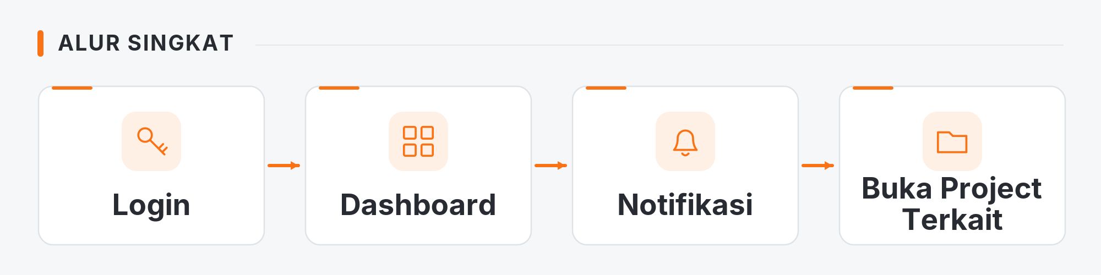

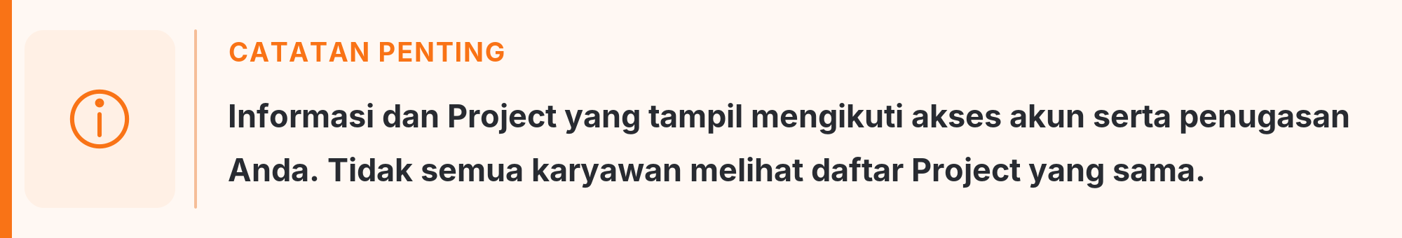

Login

Masuk ke Sistem
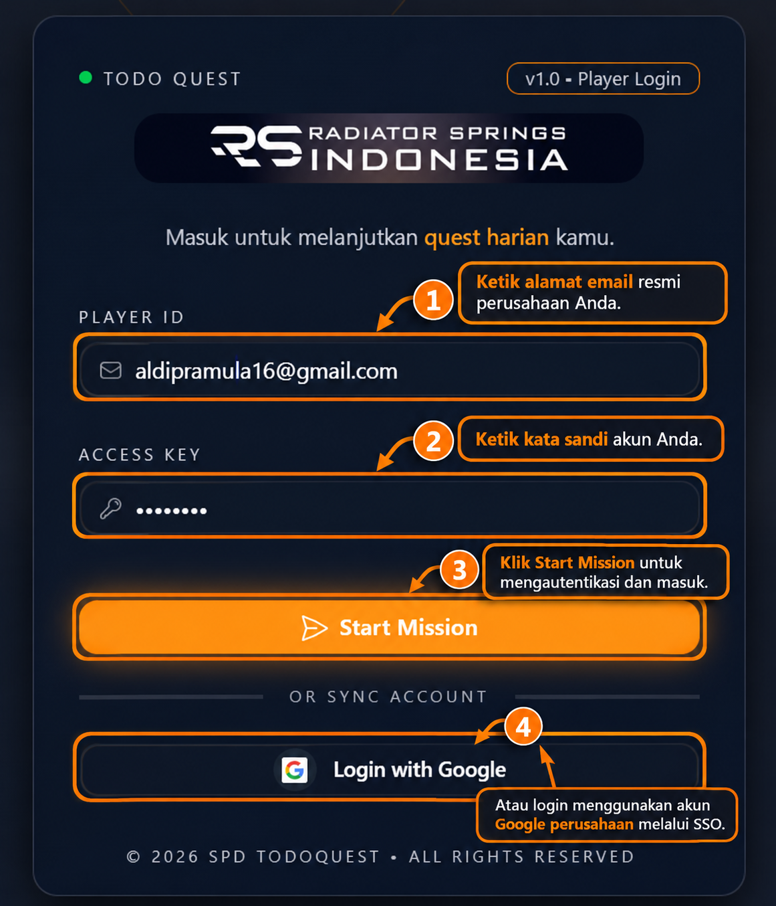
Gambar 1 — Login Manual Atau SSO

Dashboard

Melihat Ringkasan Tugas
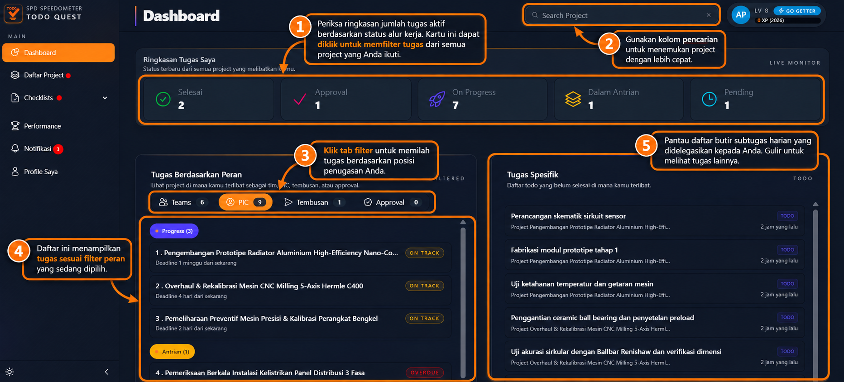
Gambar 2 — Melihat Ringkasan Tugas

Notifikasi

Membuka Notifikasi Tugas
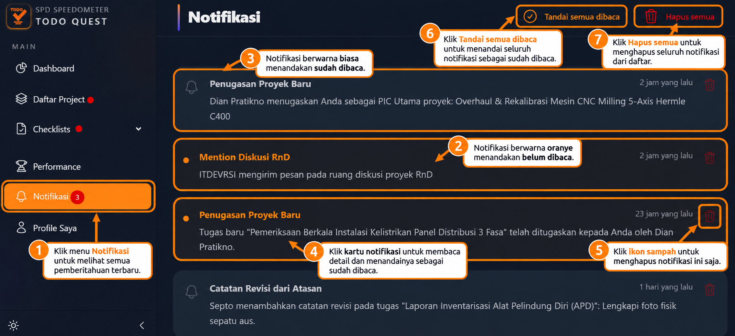
Gambar 3 — Membuka Notifikasi Tugas
PANDUAN OPERASIONAL / BAGIAN 02

Menemukan dan Memahami Tugas
Bagian ini menjelaskan cara menemukan project, membuat project baru, serta membuka informasi pekerjaan sebelum mulai mengerjakannya. Melalui Detail Project, Anda dapat memeriksa instruksi, status, pembagian tim, batas waktu, dan berkomunikasi dengan anggota project.
APA YANG AKAN ANDA PELAJARI

01 | Daftar Project  Mencari project, memilih filter status atau peran, dan membuka pekerjaan yang ingin diperiksa.
02 | Tambah Project  Membuat project reguler atau R&D dengan mengisi informasi pekerjaan, menentukan PIC dan tim, serta menambahkan dokumen pendukung jika diperlukan.
03 | Detail Project  Memeriksa instruksi, susunan tim, status, batas waktu, dan proses pengerjaan. Anda juga dapat menggunakan Chat untuk berkomunikasi dalam project yang diikuti.
TIPS MEMBACA Ikuti nomor anotasi untuk mengenali bagian dari fitur dan tindakan yang tersedia pada setiap halaman.

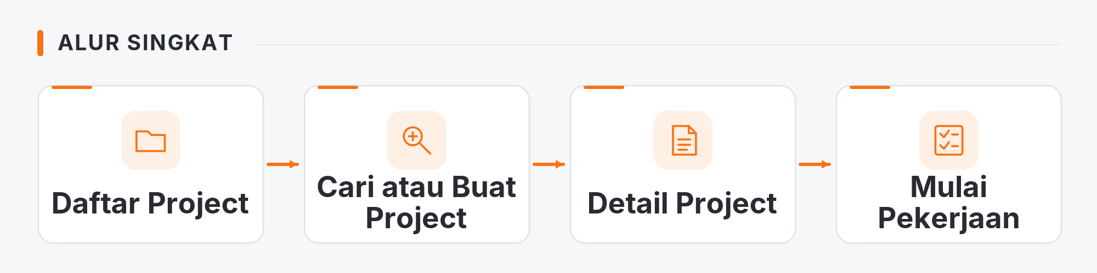

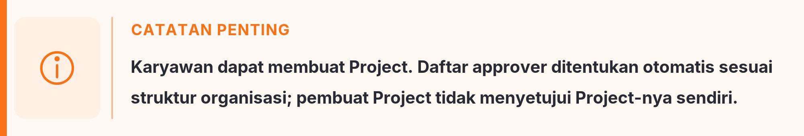

Daftar Project

Mencari dan Memfilter Project
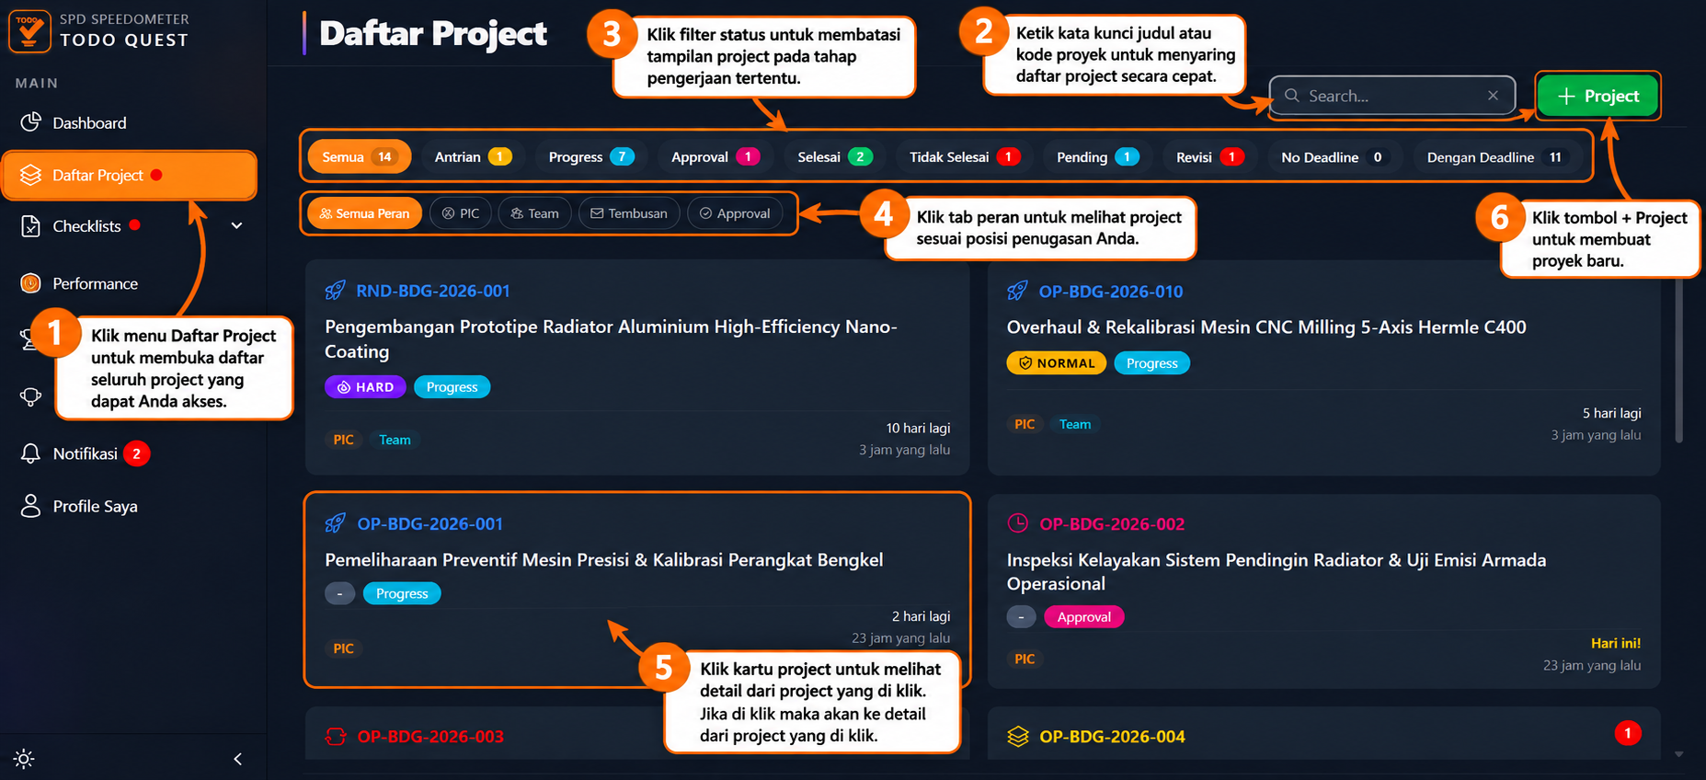
Gambar 4 — Mencari dan Memfilter Project

Tambah Project

Menambahkan Project Baru
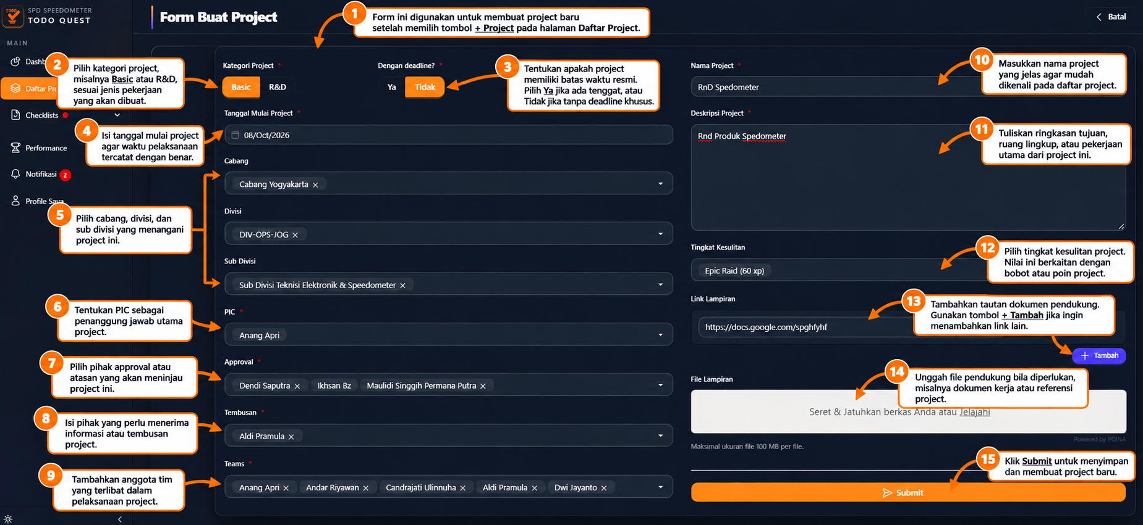
Gambar 5 — Menambahkan Project Baru

Detail Project

Melihat Instruksi dan Detail Project

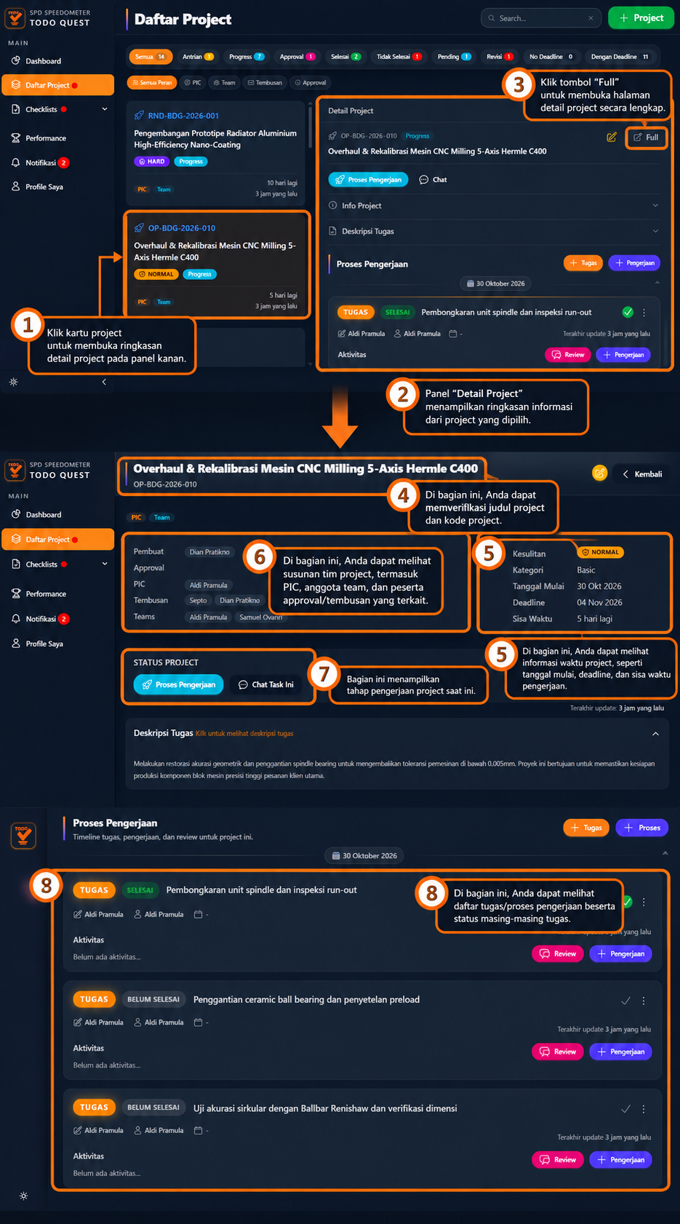
Gambar 6 — Melihat Instruksi dan Detail Project

Berkomunikasi Melalui Chat di Project
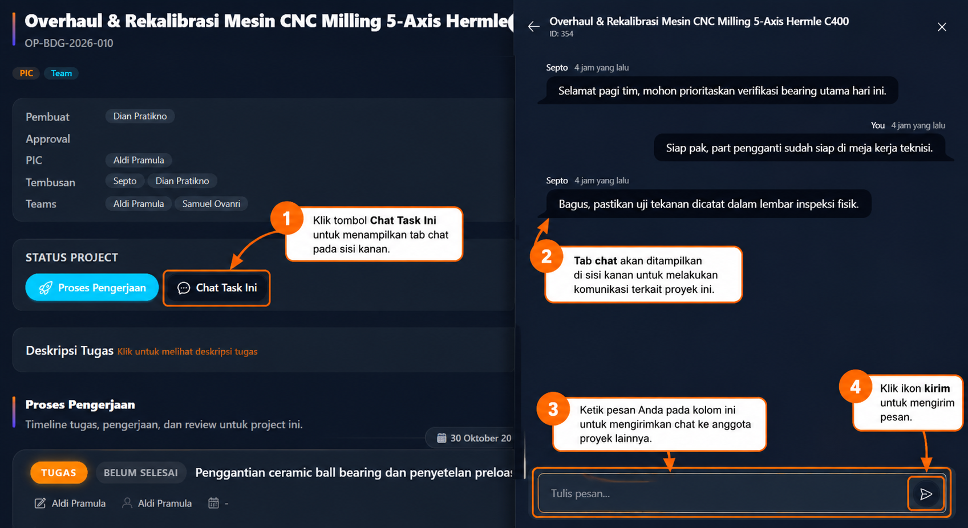
Gambar 7 — Chat di Project

PANDUAN OPERASIONAL / BAGIAN 03

Melaksanakan dan Melaporkan Pekerjaan
Bagian ini menjelaskan cara mencatat proses pengerjaan, mengelola tugas dalam project, dan melaporkan hasil pekerjaan melalui Review. Untuk project R&D, tersedia kegiatan tambahan berupa pengisian RAB dan pembaruan tahapan pengembangan.
APA YANG AKAN ANDA PELAJARI

01 | Proses Project  Menambahkan catatan pengerjaan, membuka detail proses, memeriksa bukti pekerjaan, dan menggunakan tindakan yang tersedia sesuai hak akses.
02 | Tugas Project  Membuat tugas, memperbarui status, mencatat proses pengerjaan pada tugas, serta menambahkan dan memeriksa Review pekerjaan.
03 | Tahapan R&D  Menambahkan RAB dan memperbarui status serta tahapan pengerjaan project R&D sesuai perkembangan pekerjaan.
TIPS MEMBACA Ikuti nomor anotasi untuk mengenali bagian dari fitur dan tindakan yang tersedia pada setiap halaman.

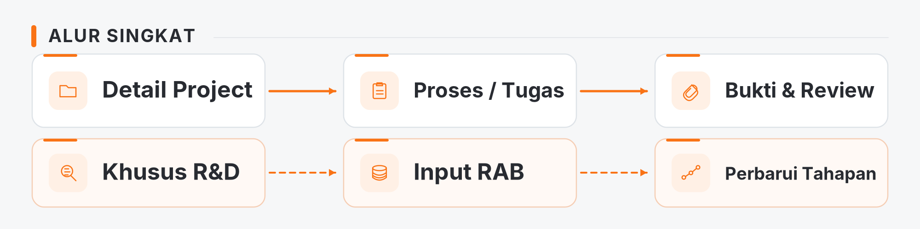

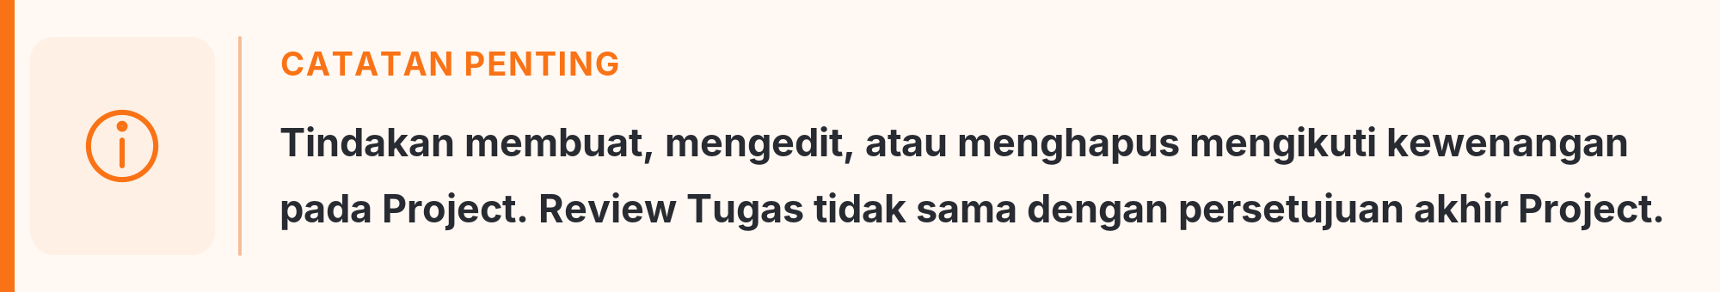

Proses Project

Menambahkan Proses Pengerjaan Project
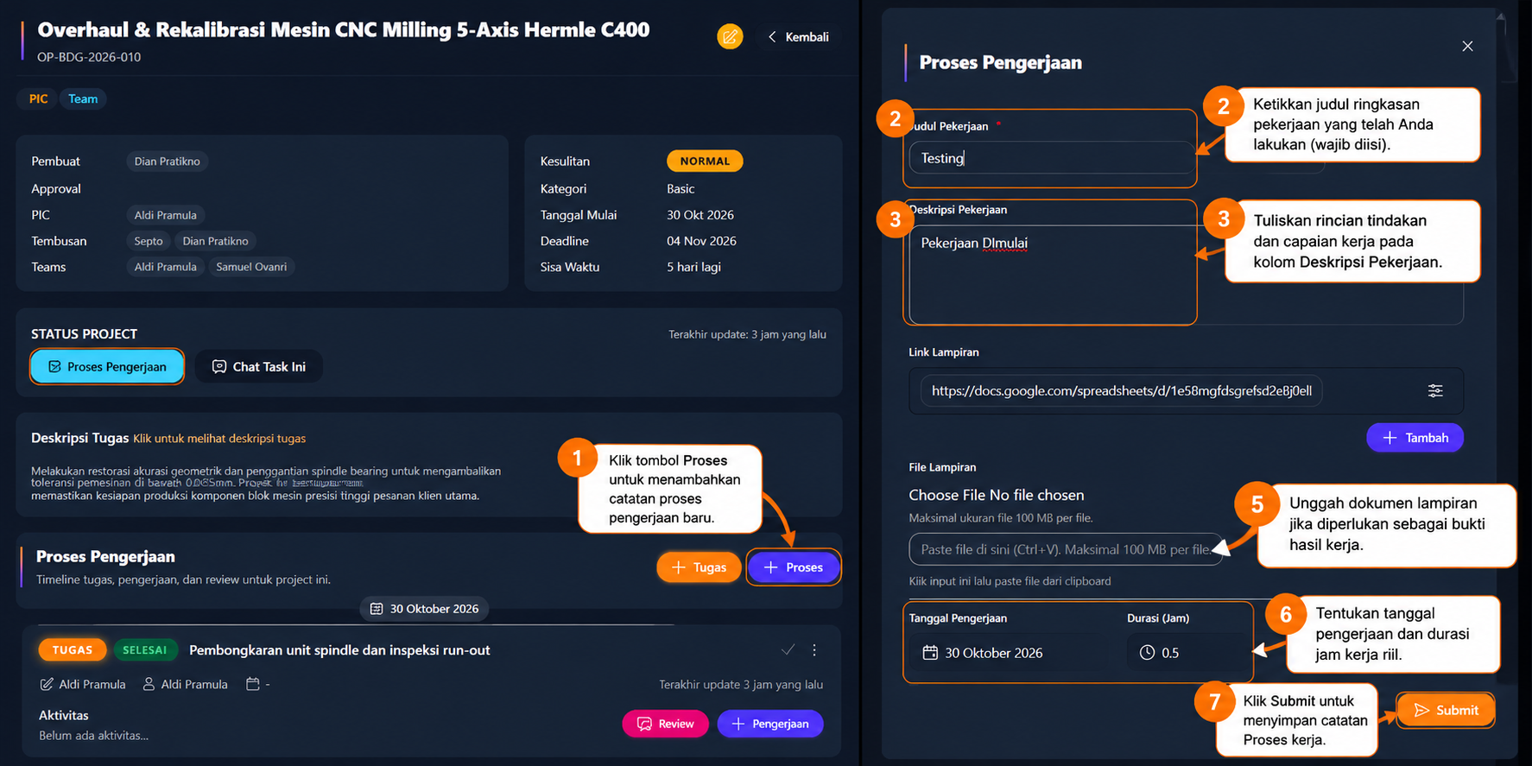
Gambar 8 — Menambahkan Proses Pengerjaan

Melihat Detail Proses Project
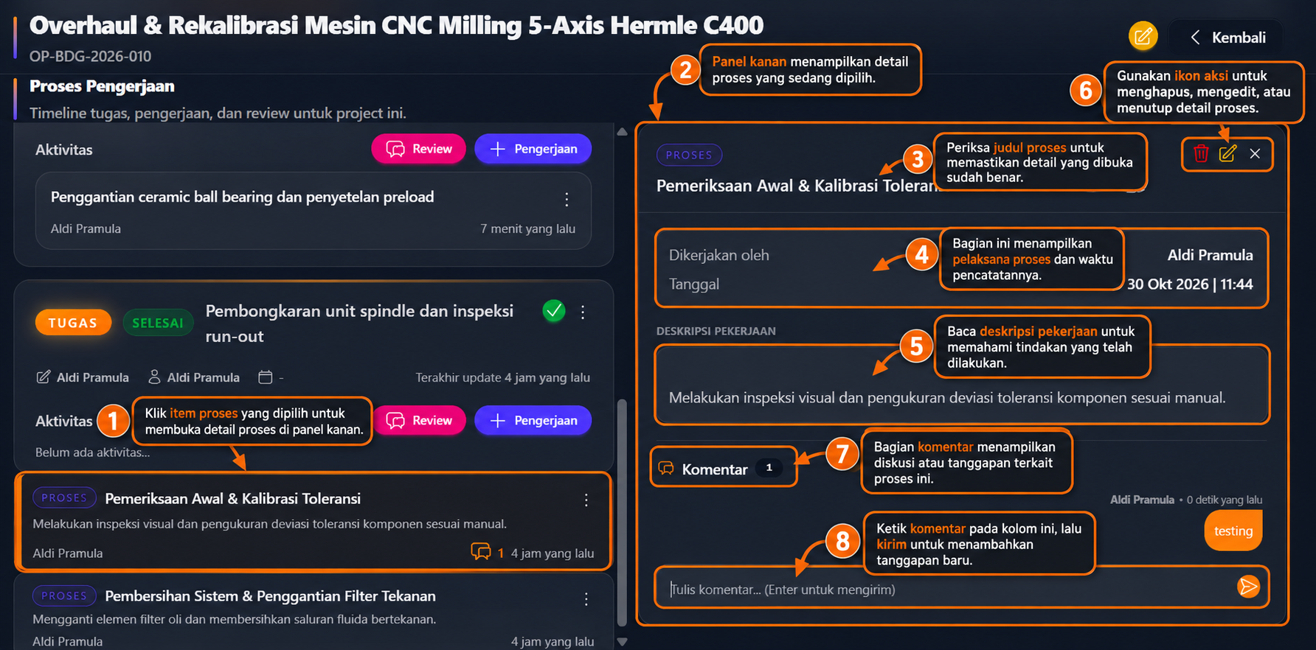
Gambar 9 — Melihat detail proses

Tugas Project

Membuat Tugas
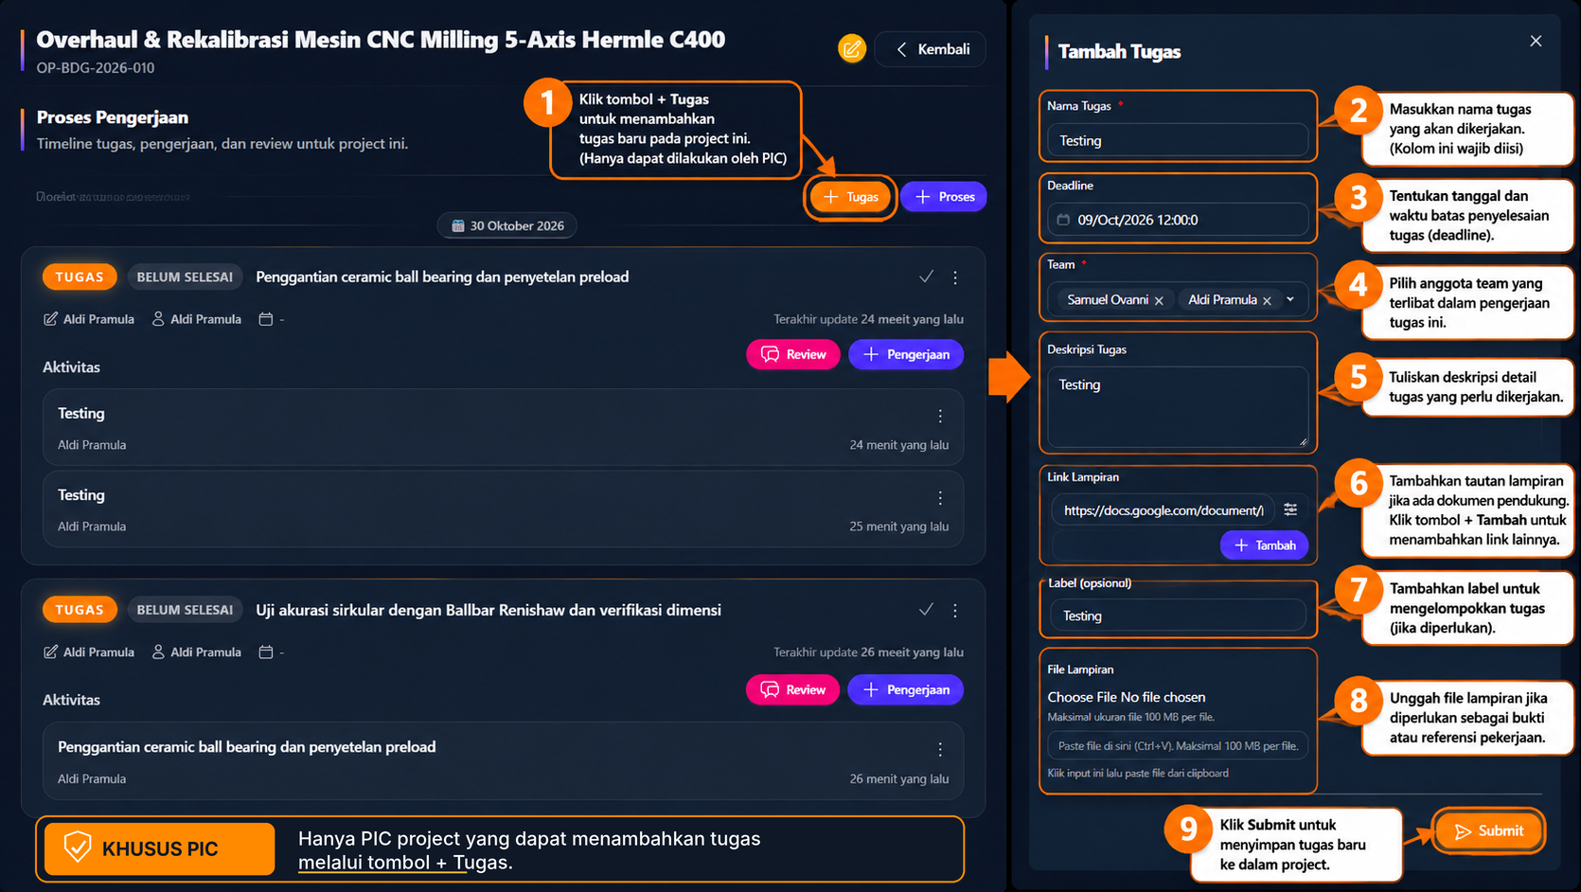
Gambar 10 — Membuat Tugas Project

Update Status, Edit, dan Hapus Tugas
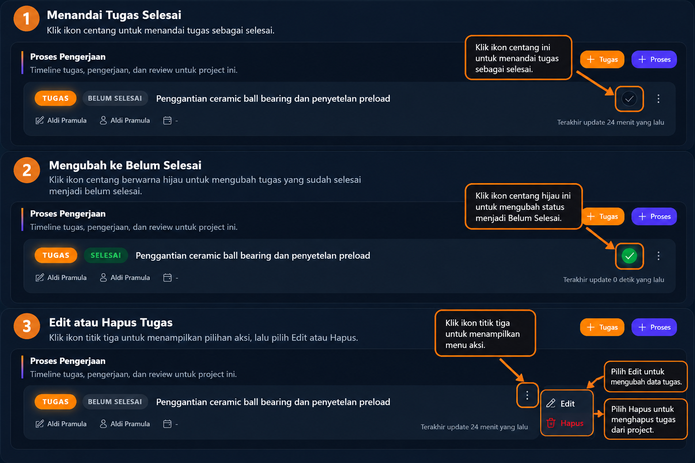
Gambar 11 — Aksi Tugas

Menambahkan Proses Pengerjaan Pada tugas
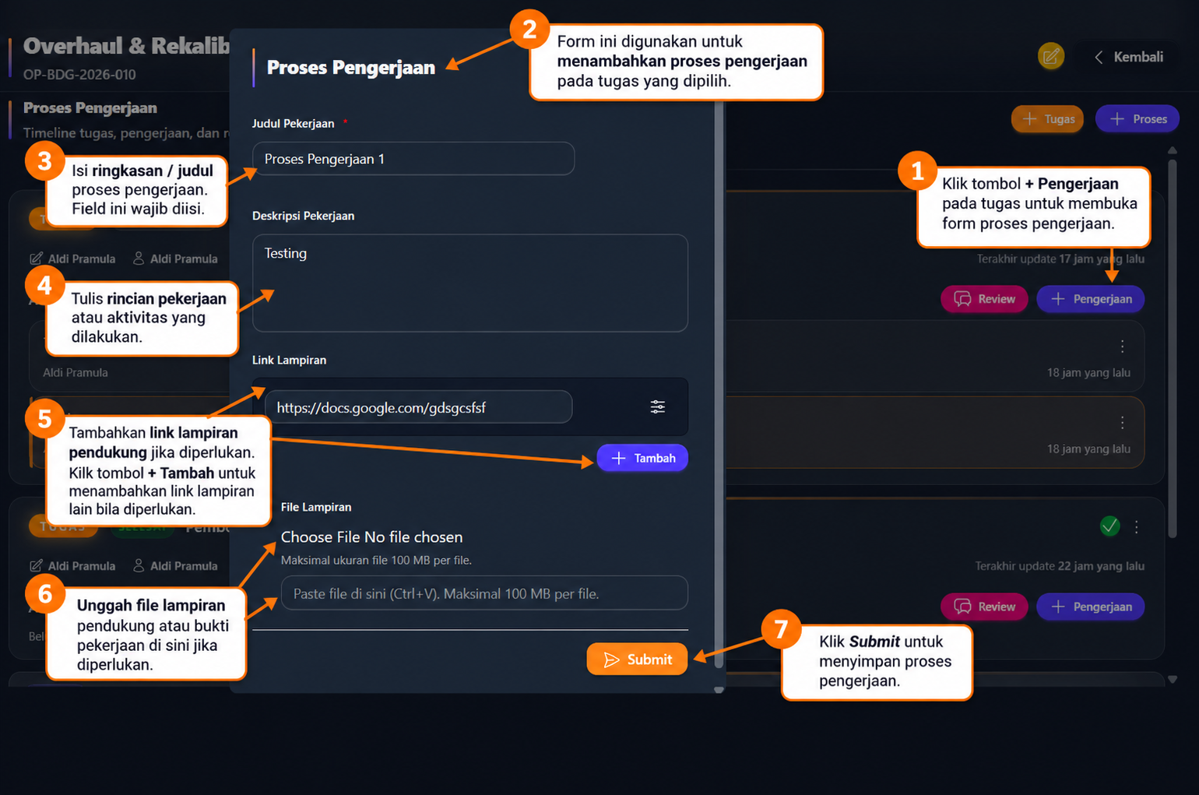
Gambar 12 — Menambahkan Proses Pengerjaan pada Tugas

Detail Proses
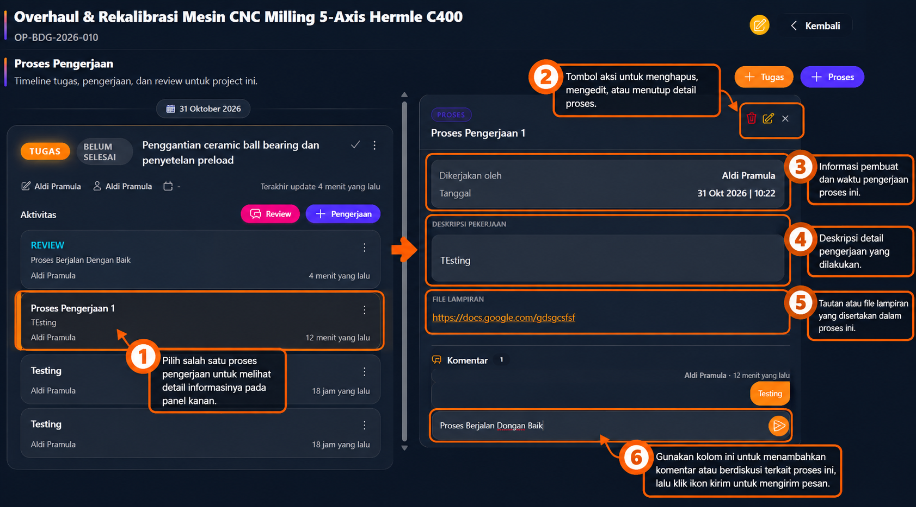
Gambar 13 — Melihat Detail Proses Pengerjaan pada Tugas di Project

Menambahkan Review Pada Tugas
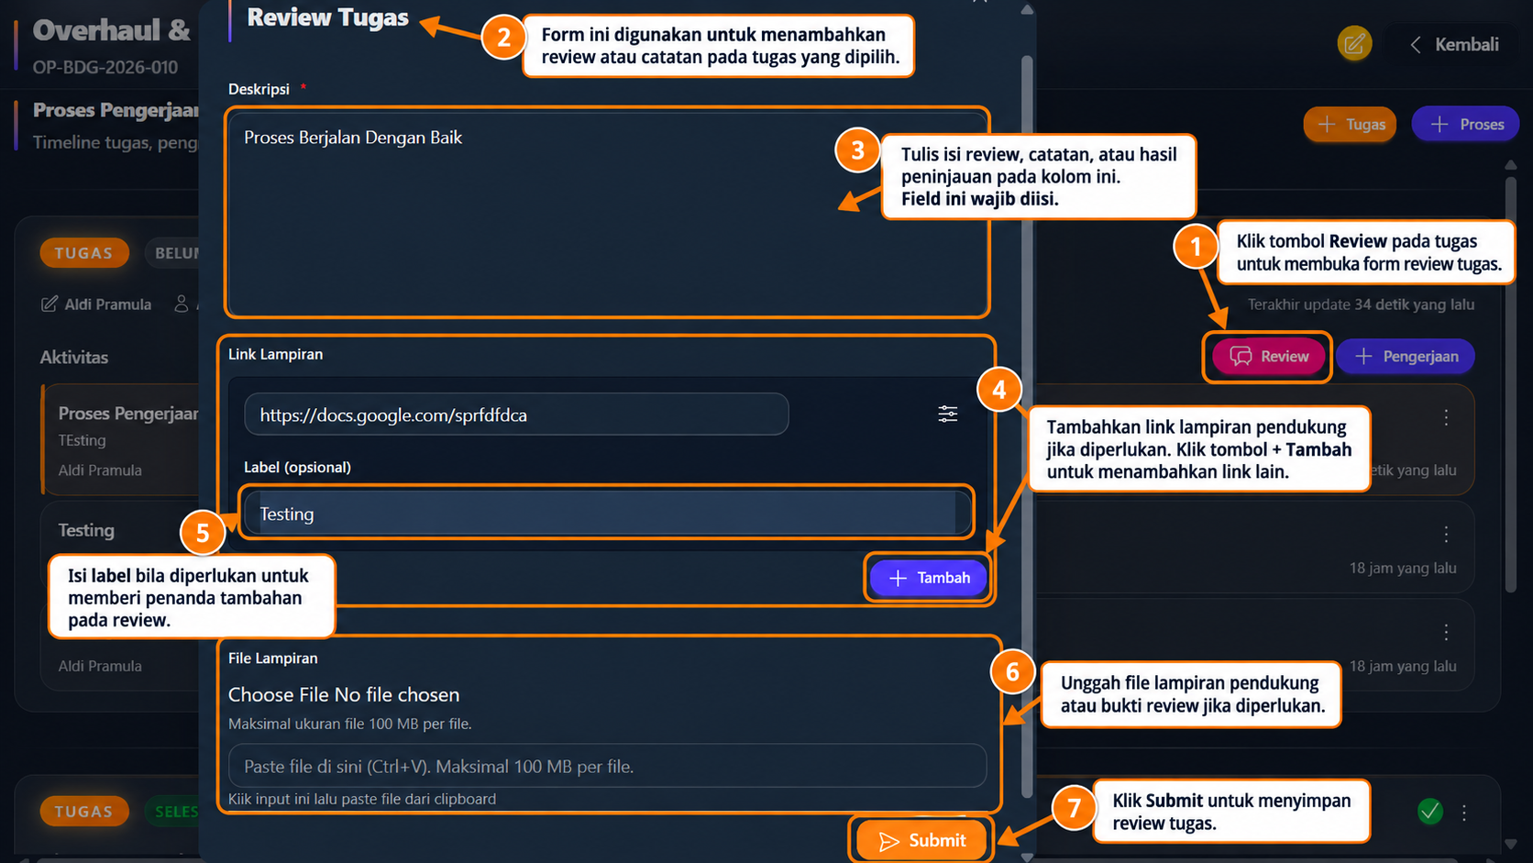
Gambar 14 — Menambahkan Review pada Tugas

Detail Review
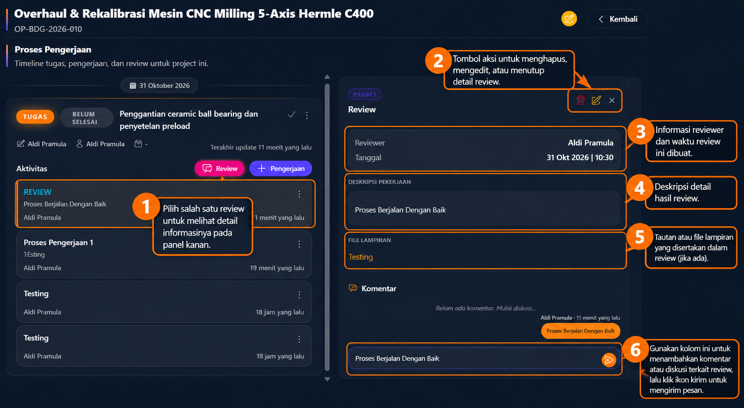
Gambar 15 — Melihat Detail Review pada Tugas di Project

Tahapan R&D

Menginputkan RAB dari Project R&D
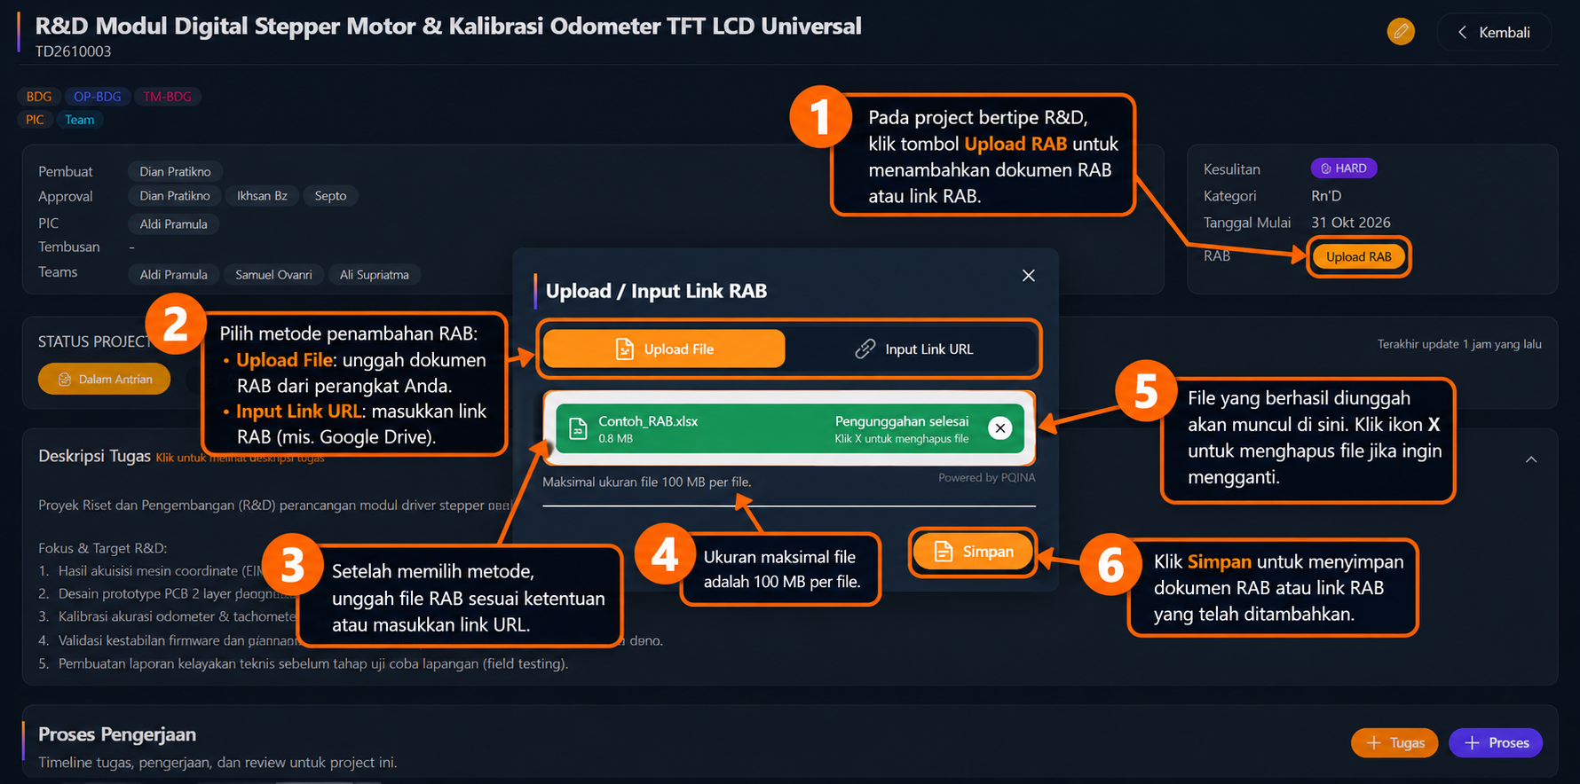
Gambar 16 — Menginputkan RAB

Memperbarui Tahapan R&D
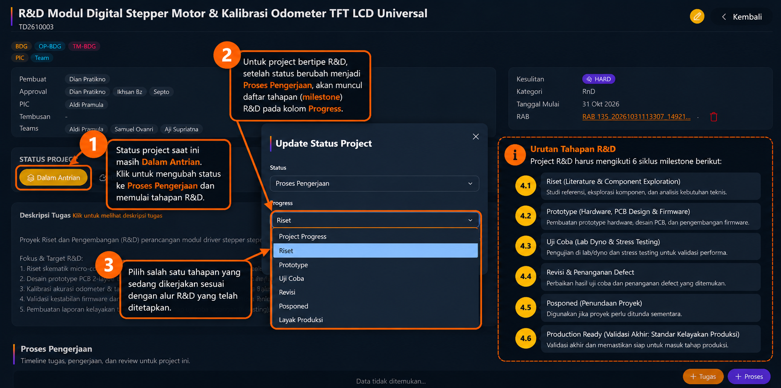
Gambar 17 — Memperbarui Siklis Pengerjaan R&D

PANDUAN OPERASIONAL / BAGIAN 04

Mengajukan dan Memperbaiki Hasil Kerja
Bagian ini menjelaskan cara mengajukan hasil pekerjaan untuk diperiksa, menindaklanjuti catatan revisi, dan memeriksa penyelesaian project. Pengajuan dilakukan setelah pekerjaan siap diperiksa, sedangkan keputusan persetujuan diberikan oleh approver yang ditentukan melalui sistem.
APA YANG AKAN ANDA PELAJARI

01 | Approval dan Revisi  Mengajukan hasil pekerjaan beserta ringkasannya, membaca catatan penolakan, menyelesaikan perbaikan, dan memeriksa status project setelah proses persetujuan.
TIPS MEMBACA Ikuti nomor anotasi untuk mengenali bagian dari fitur dan tindakan yang tersedia pada setiap halaman.

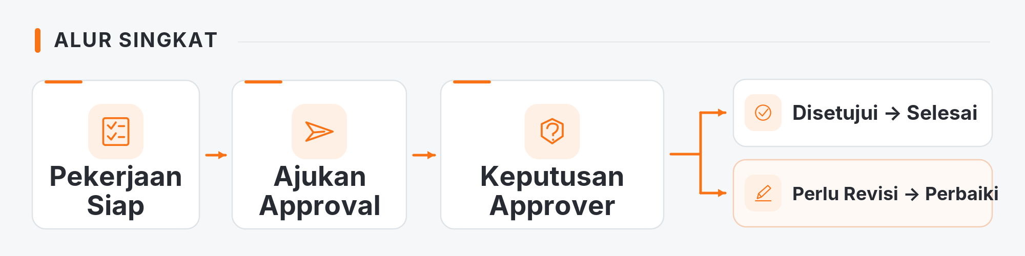

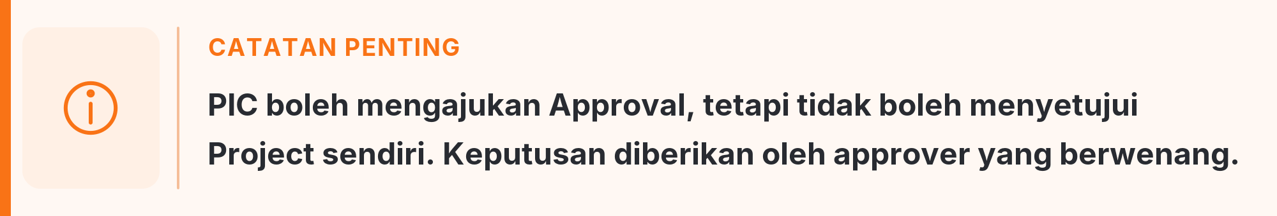

Approval dan Revisi

Mengajukan Approval
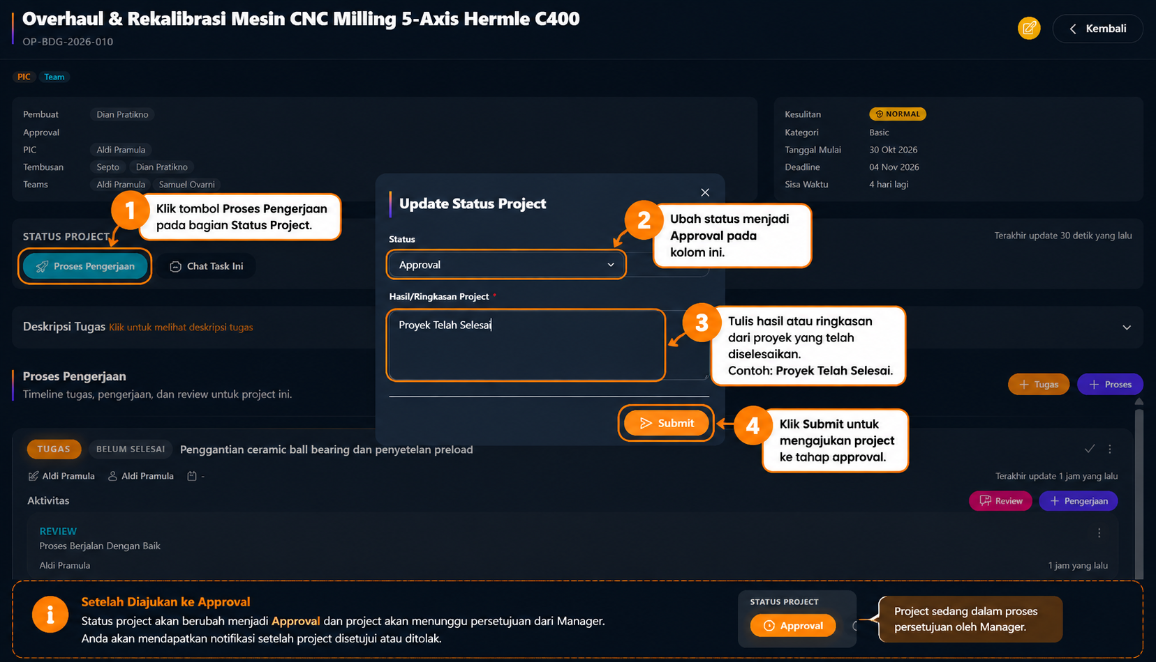
Gambar 18 — Mengajukan Approval

Memperbaiki dan Mengajukan Ulang Project yang Ditolak Approvalnya
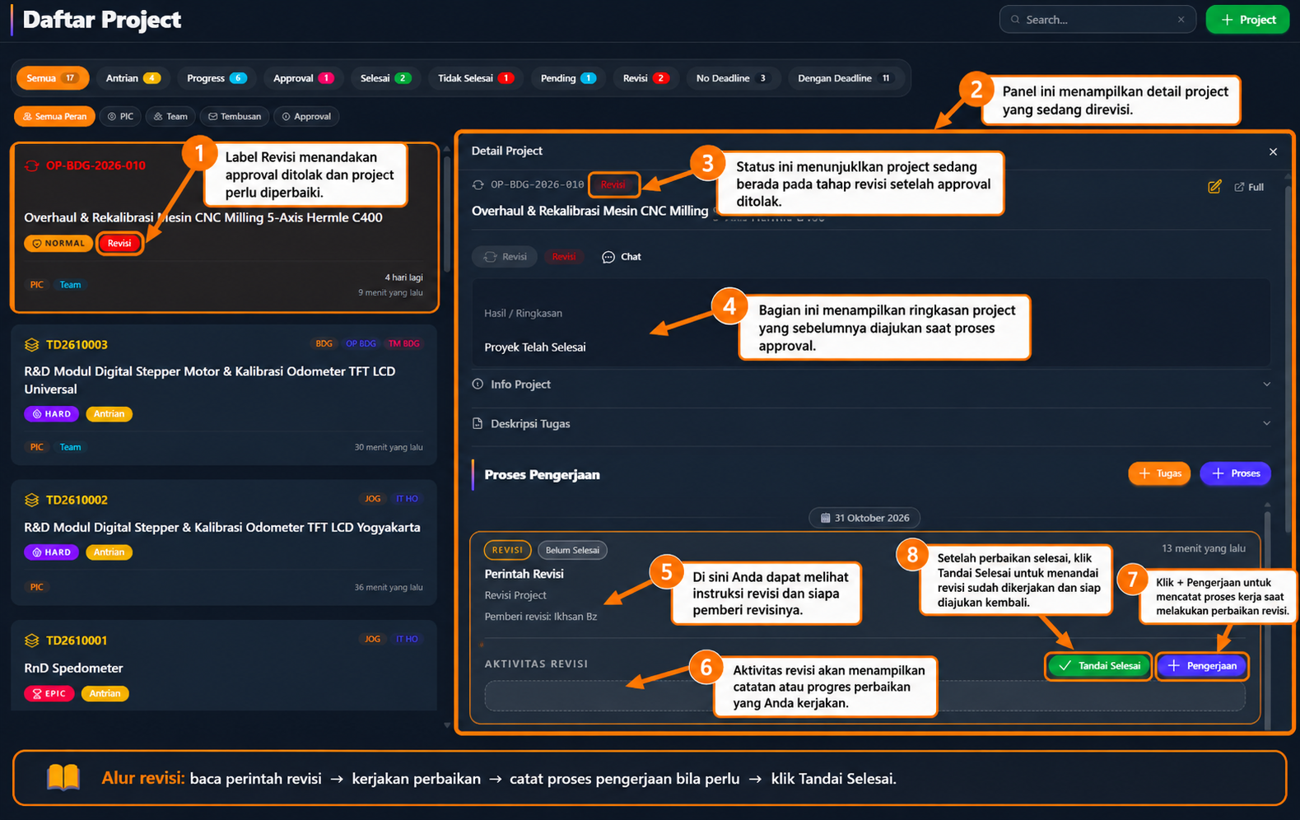
Gambar 19 — Memperbaiki dan Mengajukan Ulang Tugas

Penyelesaian Project
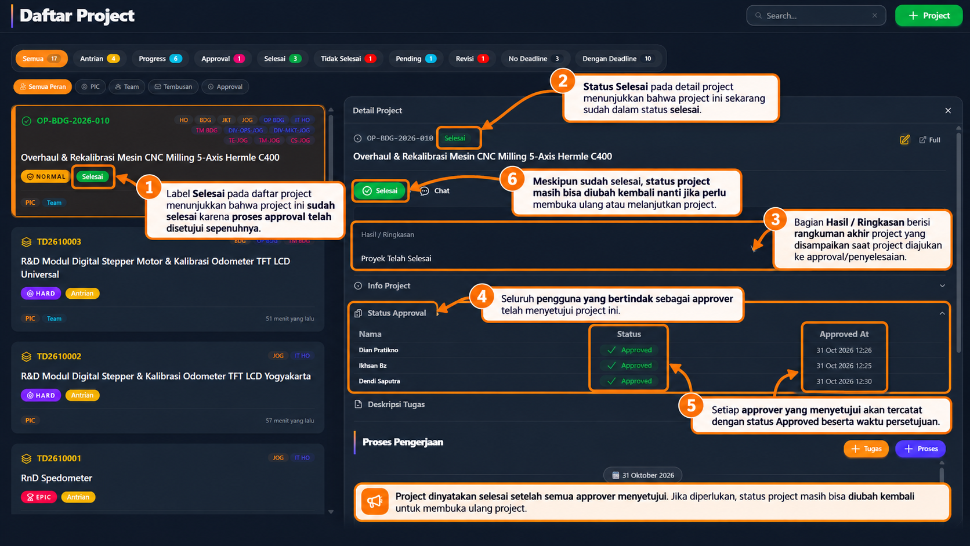
Gambar 20 — Penyelesaian Project

PANDUAN OPERASIONAL / BAGIAN 05

Melaksanakan Checklist
Bagian ini menjelaskan cara mengisi Checklist SOP sesuai jadwal dan memeriksa riwayat pengisian yang telah tersimpan. Checklist dapat mempunyai frekuensi berbeda, seperti harian, mingguan, bulanan, atau periode lain yang ditentukan perusahaan.
APA YANG AKAN ANDA PELAJARI

01 | Checklistku  Memilih checklist sesuai frekuensi, mengisi catatan kegiatan, melampirkan bukti jika diperlukan, dan menyimpan hasil pengisian.
02 | History  Memeriksa riwayat checklist, menggunakan filter untuk mencari data, serta menggunakan fasilitas ekspor jika tersedia dan dapat diaktifkan.
TIPS MEMBACA Ikuti nomor anotasi untuk mengenali bagian dari fitur dan tindakan yang tersedia pada setiap halaman.

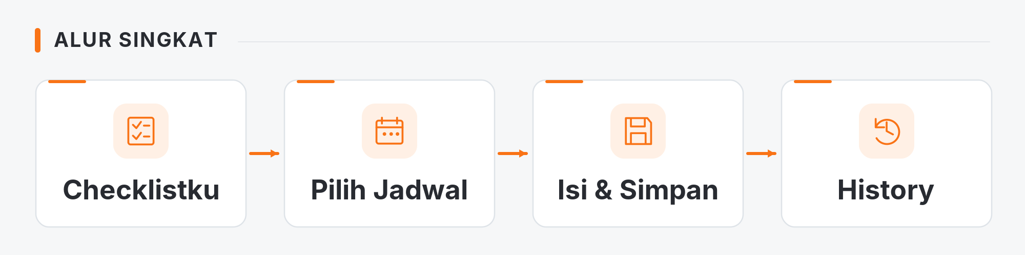

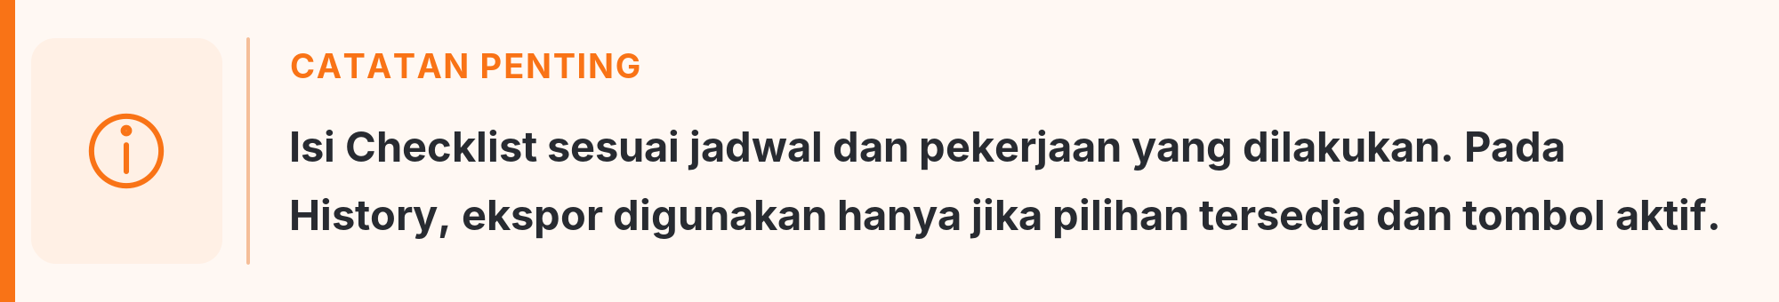

Checklistku

Mengisi dan Menyimpan Checklist
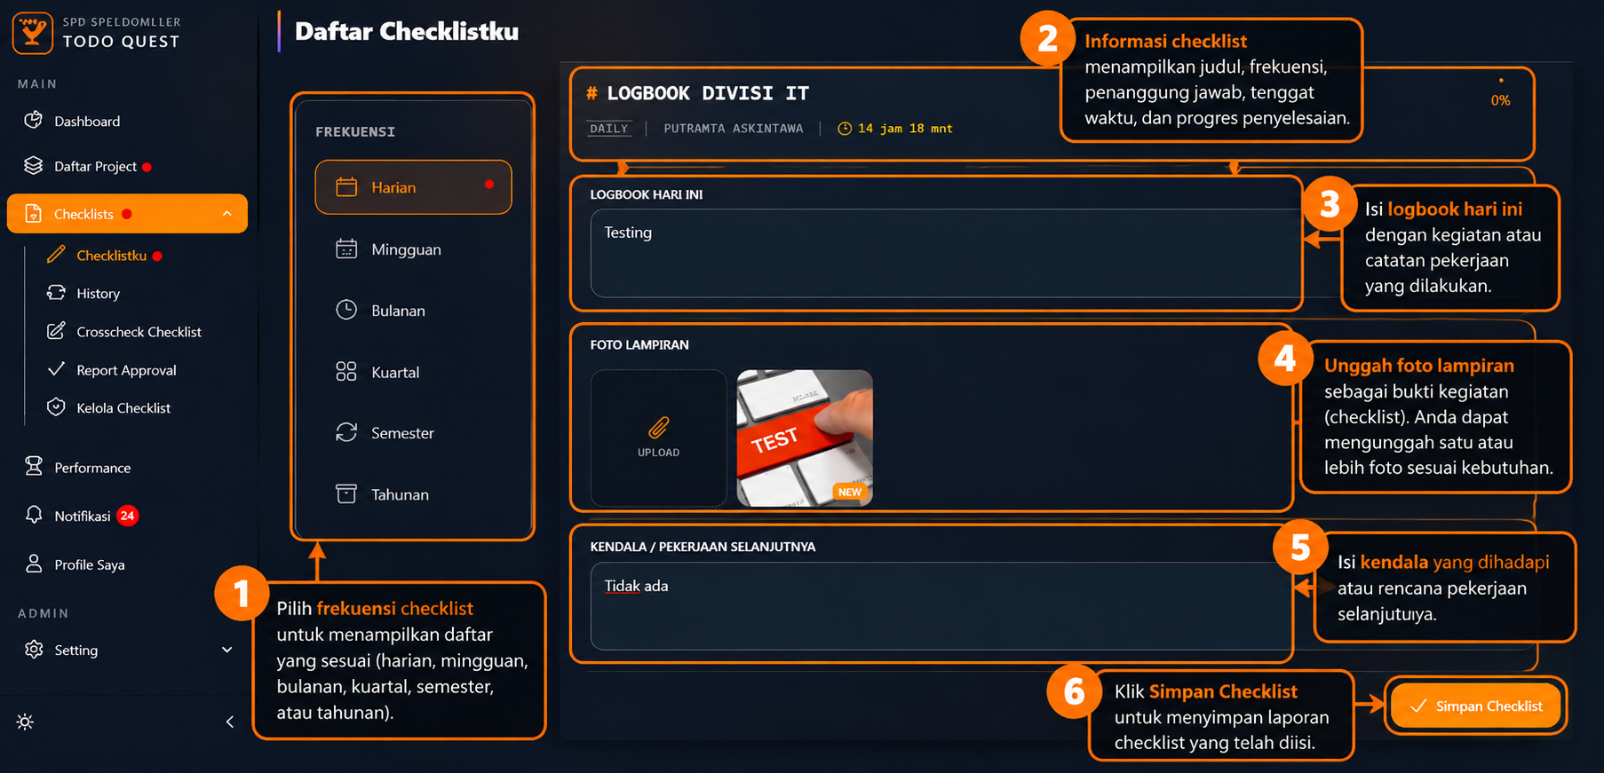
Gambar 21 — Mengisi dan Menyimpan Checklist

History

Melihat Riwayat dan Mengekspor Checklist
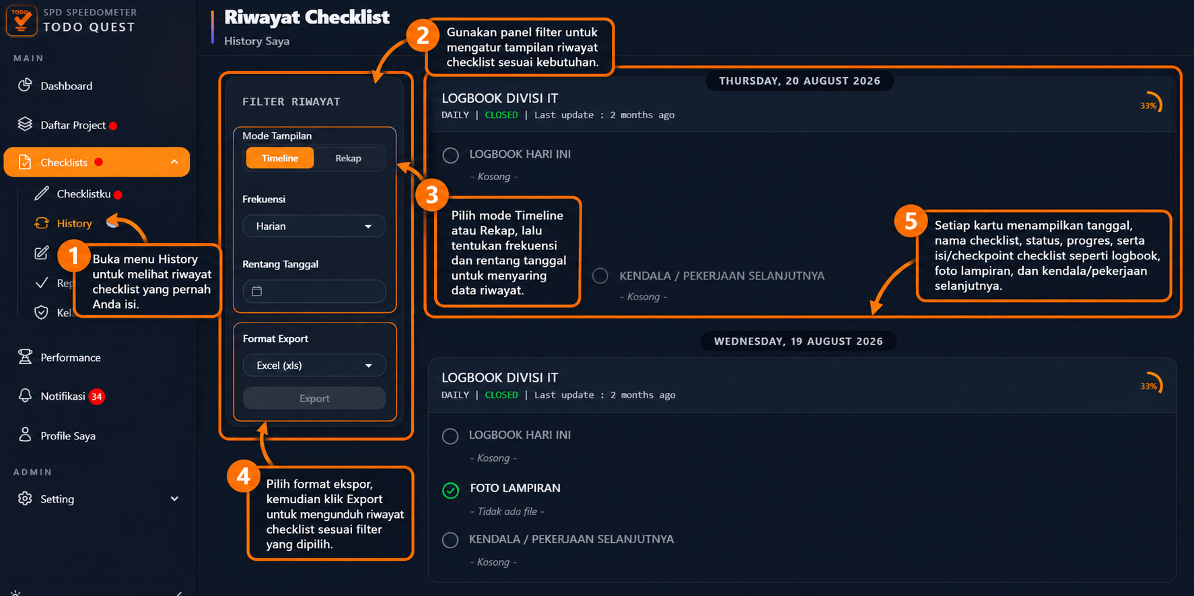
Gambar 22 — Melihat Riwayat dan Mengekspor Checklist
PANDUAN OPERASIONAL / BAGIAN 06

Profil & Performance
Bagian ini menjelaskan cara memantau pencapaian kerja melalui Performance serta melihat informasi akun, level, dan Riwayat XP melalui Profil Saya. Data pencapaian membantu karyawan mengetahui kontribusi yang tercatat dari pekerjaan dan aktivitas checklist.
APA YANG AKAN ANDA PELAJARI

01 | Performance  Melihat Leaderboard, menggunakan filter Tahun, Cabang, dan Divisi, serta membuka detail peringkat berdasarkan kategori.
02 | Profil Pencapaian  Memeriksa informasi pengguna, level, XP, dan riwayat perolehan XP. Melalui Profil Saya, Anda juga dapat mengakses pengaturan akun yang diarahkan ke SSO serta tombol Logout.
TIPS MEMBACA Ikuti nomor anotasi untuk mengenali bagian dari fitur dan tindakan yang tersedia pada setiap halaman.

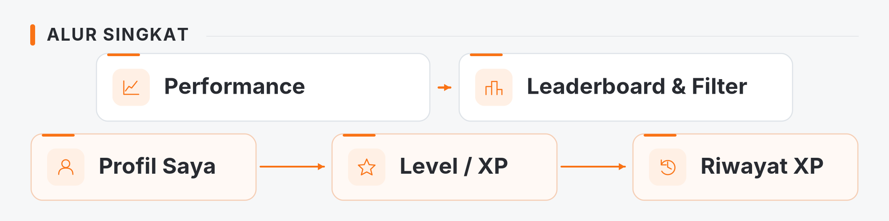

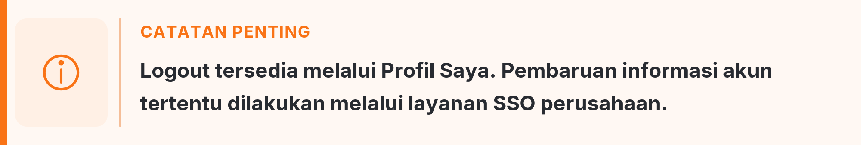

Performance

Melihat Leaderboard
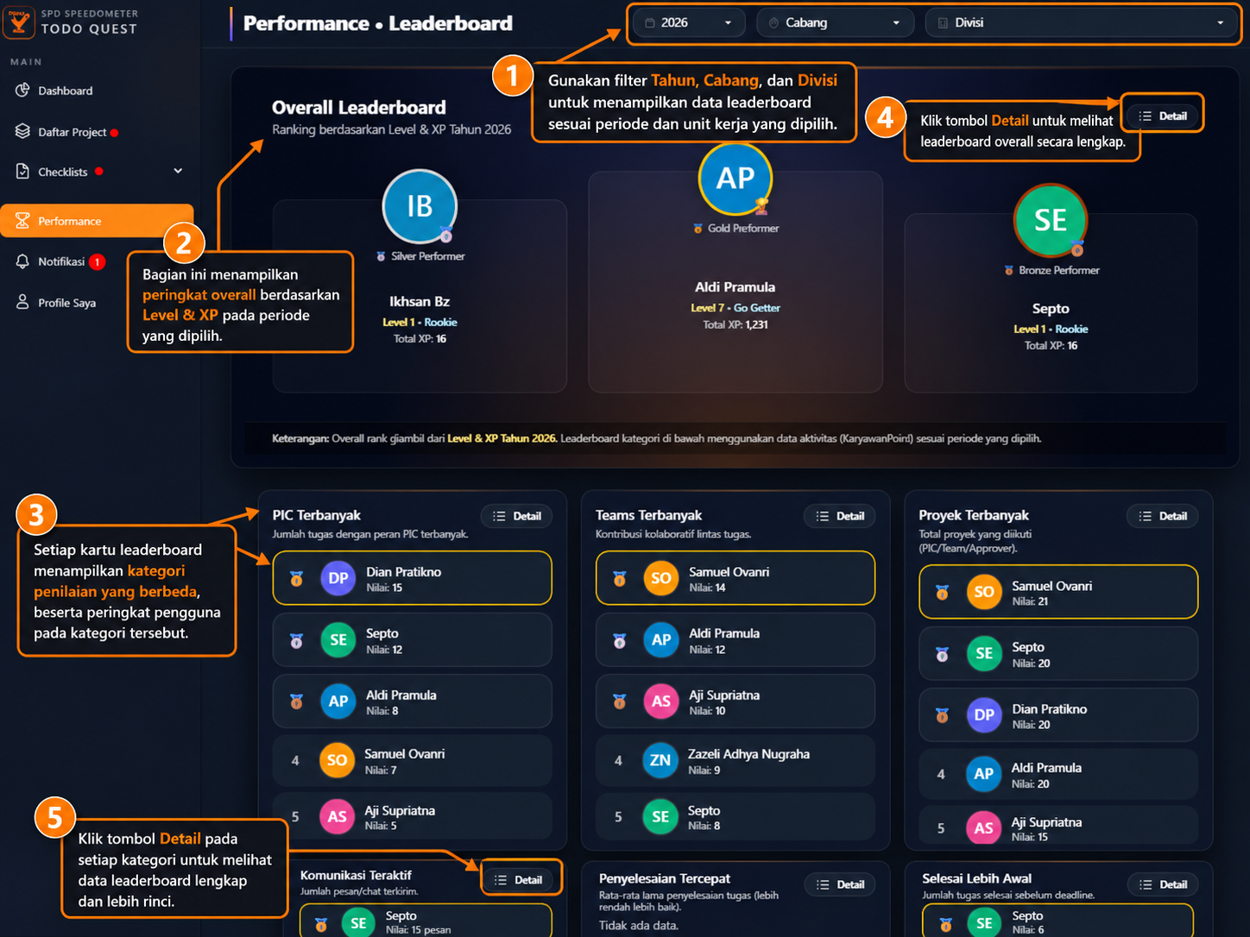
Gambar 23 — Melihat Leaderboard

Profil Pencapaian

Melihat Profil Pengguna
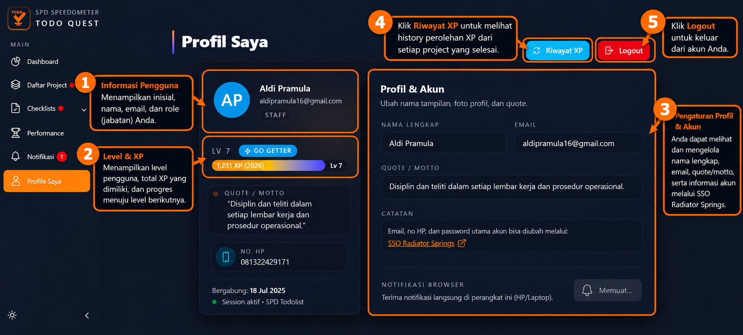
Gambar 24 — Melihat Profil Pengguna

Memeriksa Riwayat XP yang Didapatkan
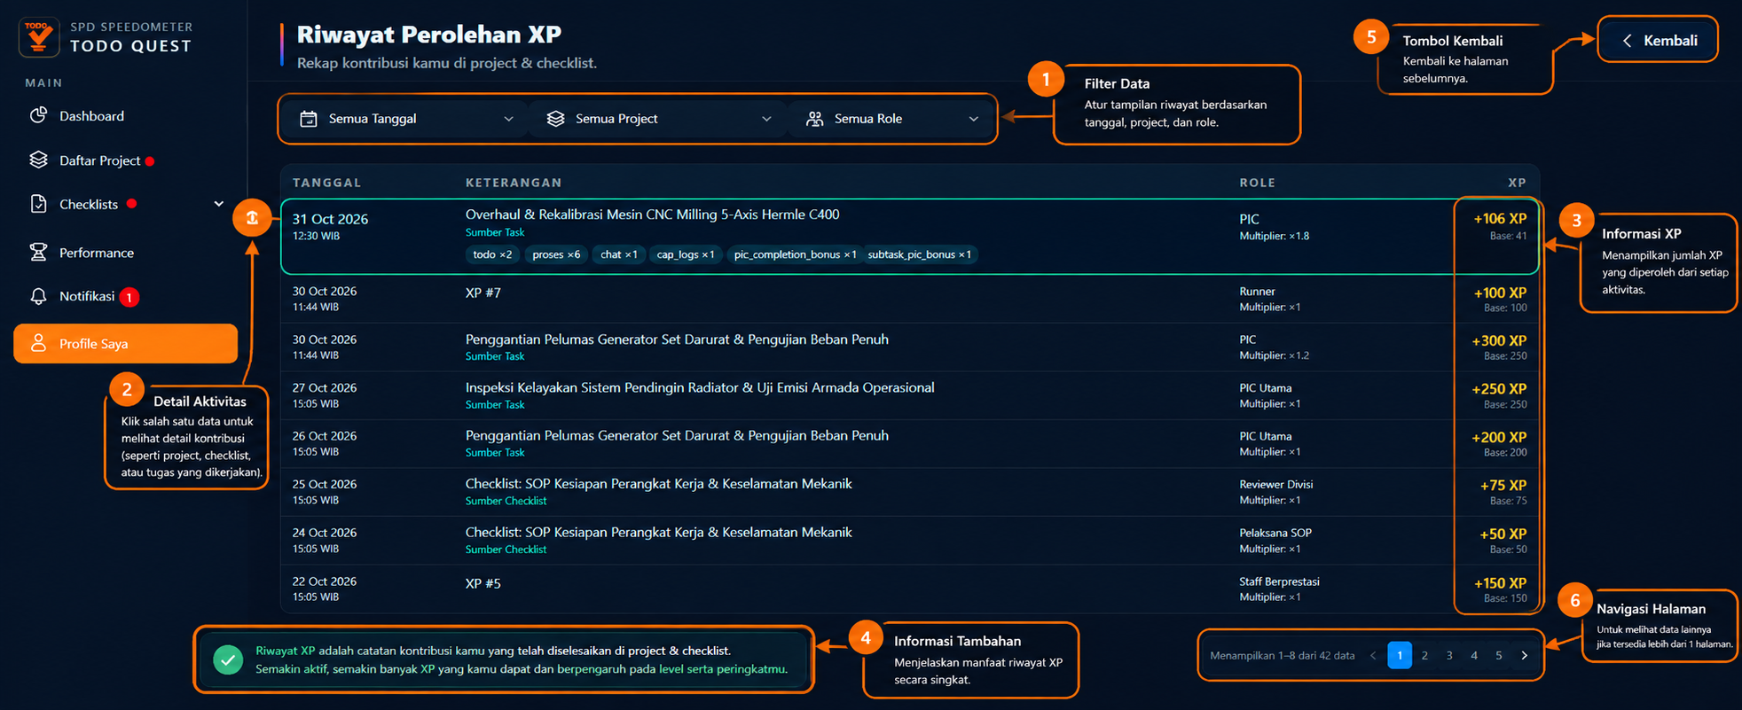
Gambar 25 — Memeriksa Riwayat XP

